Kompetenzen | Mündliche Interaktion
Niveau | A1
Themenbereiche | sich vorstellen, einfache Informationen erfragen
Methoden | Einzelarbeit (Vorbereitung)  Partnerarbeit – Speed Dating (Gruppe A – Gruppe B)
Zeitbedarf | 1 Einheit
Eingangsvoraus-setzungen | S/S verfügen über ausreichenden Wortschatz, um sich selbst zu beschreiben und Fragen zu stellen (Name, Alter, Beruf, Arbeitsort, Hobbies, Telefonnummer), Zahlenkenntnis von 0 – 100
Materialien | Notizblock und Stift zum Festhalten der erfragten Informationen  Vor allem Name und Telefonnummer
Quellen | Eigene Idee

FICHAS PARA EL JUEGO (profesor)
GRUPO A GRUPO B
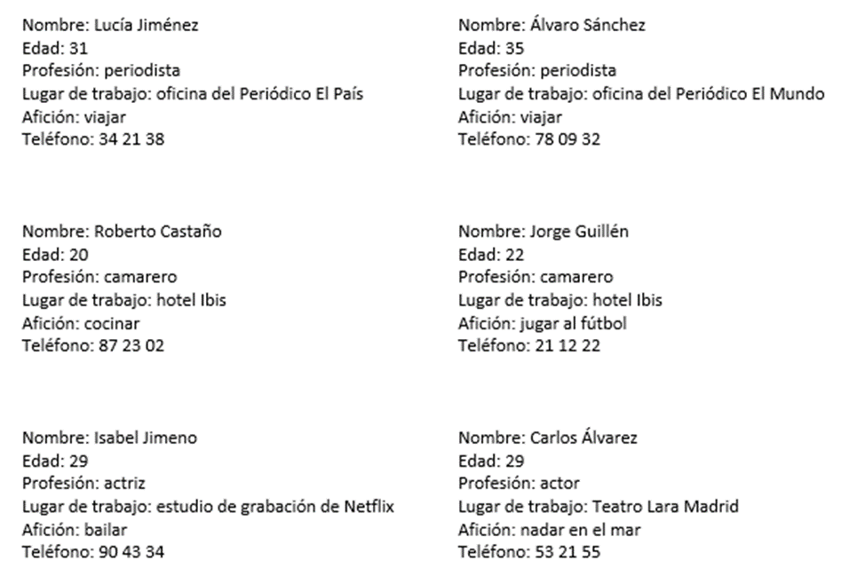

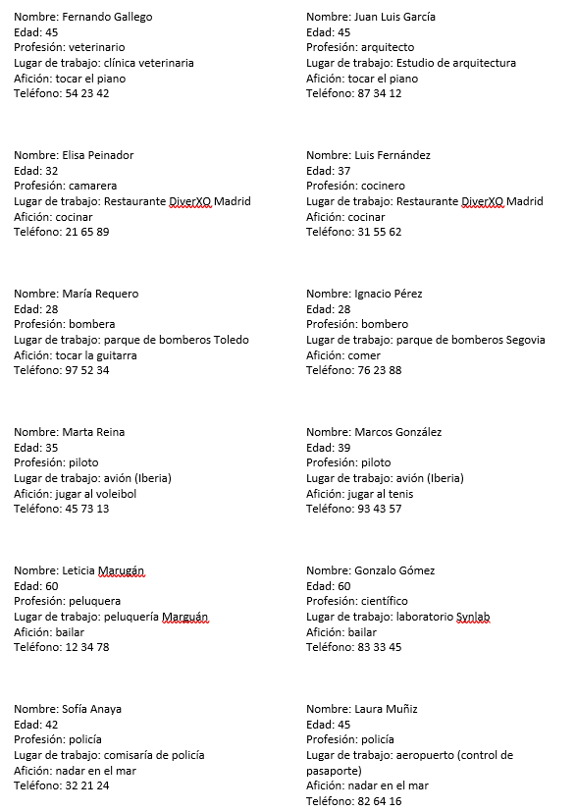
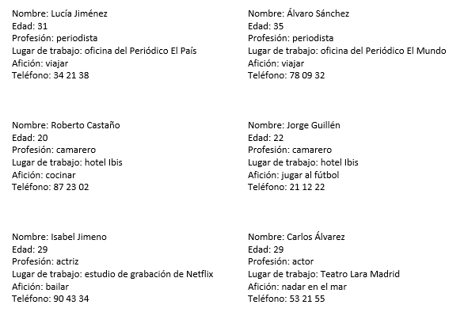

Hoja de trabajo estudiante
EL MATCH PERFECTO

Adobe Stock - Speed Dating Concept. Hearts And A Stop Watch

Hoy asistes a un speed dating para encontrar el match perfecto.
TAREA 1: Mira bien la ficha para saber quién eres TÚ.
Nombre: María Requero
Edad: 28
Profesión: bombera
Lugar de trabajo: parque de bomberos Toledo
Afición: tocar la guitarra
Teléfono: 97 52 34

- Revisa los números de 0 – 100
- ¿Cómo se pregunta por nombre, edad, profesión, lugar de trabajo, afición, número de teléfono?

TAREA 2: Ahora empieza el speed dating.

Adobe Stock – Caroon Man and Woman Speed Dating Event in Cafe
Con cada persona tienes 3 minutos de conversación para ver si tenéis algo en común.
¡OJO! Si tenéis dos cosas en común, no os olvidéis apuntar el número de teléfono.
Es poco tiempo, así que tenéis que actuar muy rápido para hablar con todos los compañeros.

TAREA 3: El match perfecto.
Al final, para ver si hay tienes match, tenéis que actuar en clase el diálogo.
¿Quién quiere empezar? Un/a estudiante tras otro/a prueba su suerte.

A: (Marca el número de teléfono en voz alta) 97 -52 -34.
(Suena el teléfono ring…ring)
B: ¿Dígame?
A: Hola. Buenos días. Soy xy. ¿Está yx?
B: Sí, soy yo.
A: Hola yx. ¿Quieres salir conmigo este sábado?
B: Por supuesto / claro que sí / cómo no / me encantaría. MATCH ❤❤
☹ Lo siento, no me apetece / no puedo / no tengo tiempo. no hay match ❤☹

